수 신 : 대학교

발 신 : 고영테크놀러지 인사팀

날 짜 : 2016. 3. 30

내 용 : 2016 고영테크놀러지 SW Developer 신입/경력 인재 모집공고 공지 요청

1. 귀교의 무궁한 발전을 기원합니다.
2. 고영테크놀러지는 2002년 설립하여 최고의 기술력을 통해 3D SPI/AOI 장비 제조 및 판매 세계 시장점유율 1위를 점유하고 있는 3차원 측정기반 검사장비 제조 및 솔루션 제공 회사입니다.
3. 고영테크놀러지와 미래를 함께 할 ‘SW Developer’ 모집을 위해 채용을 아래와 같이 진행하오니, 귀교의 우수한 인재들이 열람할 수 있도록 공지 요청 드립니다.

- 아 래 –

- 요청사항 : 학과/학부 및 대학원생 대상 채용공문 공지
- 모집요강 : 다음페이지 참조

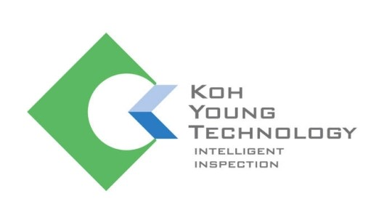
Koh Young Technology
SW Developer 신입/경력 인재 모집

3D 검사장비 세계 1위 고영테크놀러지에서
능력과 열정으로 가득 찬 프로그래머 여러분을 모십니다.

업무분야 |  | 수행업무 | 자격요건 | 우대사항
 | S/W | 검사장비 GUI  개발 및 유지 보수 | - 윈도우기반 프로그래밍 능력 요구  - Visual C++ 응용프로그램 개발 가능  - 전기전자, 컴퓨터 공학 관련 전공자  - 학사 이상 | - 상용 SW 개발 경험  - C#  - Open GL  - 데이터베이스 설계경험  - 시스템분석 및 설계 능력  - 석/박사 학위 소지자
 |  | MES Interface  개발 및 유지 보수 | - 윈도우기반 프로그래밍 능력 요구  - C++ 및 C# 모두 사용 가능  - MS-SQL 활용 경험  - 전기전자, 컴퓨터 공학 관련 전공자  - 학사 이상 | - 델파이 응용프로그램 개발경험  - 상용 SW 개발 경험  - Open GL  - 데이터베이스 설계경험  - 시스템분석 및 설계 능력  - MES개발경험  - 석/박사 학위 소지자
 |  | Web 기반Platform  개발 및 유지 보수 | - Web 개발 (Java. framework)  - DBMS 사용(MySQL, MS-SQL)  - 웹 표준, jQuery, HTML5  - Linux 운영 경험  - 학사 이상 | - Web Platform 개발 경험  - Server / Client 통신 프로토콜 개발 경험  - DB설계 및 관리 경력  - 석/박사 학위 소지자
Vision |  | 비전검사/3D측정  알고리즘 개발 | - C++  - 영상처리 기술 지식 보유  - 전기전자, 컴퓨터 공학, Machine Vision, 인공지능, 로봇공학 관련 전공자  - 석사 이상 | - 검사장비, 반도체 장비, 의료기기업체 내 비전 개발 경력  - 광학, 로봇공학, 패턴인식, SW공학 등 관련분야 경험  - CUDA 등 고속처리 경험  - 영어로 비즈니스 가능자
인공지능 |  | 지능화 솔루션 개발  (SMT, 의료) | - C++ or Python  - 인공지는 기술 지식 보유  - 전기전자, 컴퓨터, 기계공학 전공자  - 석사 이상 | - 머신러닝/딥러닝 개발 경험  - 빅데이터 분석/시스템 모델링 개발 경험  - 영상처리,로봇제어 관련전공  - C#, CUDA 프로그래밍 가능  - 박사학위 소지자

- 모집인원 : 00명
- 모집기간 : 상시모집
- 프로세스 : 서류검토 후 합격자에 한하여 개별 연락 → 실무진 면접 → 인적성 검사 → 최종면접 → 채용
- 지원방법 : 자사 채용 홈페이지에서 지원 (kohyoung.recruiter.co.kr→채용공고→“신입/경력 SW Developer 모집”)

